**СОДЕРЖАНИЕ**

ВВЕДЕНИЕ 2

1 ТЕОРЕТИЧЕСКАЯ ЧАСТЬ 4

1.1 Описание используемых инструментов 4

2 ПРАКТИЧЕСКАЯ ЧАСТЬ 5

2.1 Информация о выбранном наборе данных 5

2.2 Архитектура конвейера для получения и предобработки данных 6

2.3 Анализ данных и их визуализация 10

ЗАКЛЮЧЕНИЕ 26

СПИСОК ИСПОЛЬЗОВАННЫХ ИСТОЧНИКОВ 27

Теоретическая часть 27

Практическая часть 27

ПРИЛОЖЕНИЯ 28

Приложение A 29

Приложение Б 31

Приложение В 32

# ВВЕДЕНИЕ

В последнее время требуется анализировать всё более и более громадные количества данных: прохождения студентов через контрольные пункты, активность пользователей Интернета, покупки в магазинах и так далее. Для обработки таких объёмных потоков данных были созданы технологии Big Data, включающие в себя постоянно растущие в популярности Apache Hadoop и прочее.

Одним из важных применений технологий Big Data является оценка возможности ухода клиента из банка. В современном мире финансовых услуг тема оттока клиентов в банке приобретает особую актуальность. Это связано с несколькими ключевыми факторами, которые делают управление клиентской базой критически важным аспектом для успешного функционирования банковских учреждений. Во-первых, рынок банковских услуг становится все более конкурентным, что заставляет банки искать способы удержания своих клиентов и привлечения новых. Во-вторых, клиенты становятся все более требовательными, ожидая высокого уровня обслуживания и персонализированного подхода. В-третьих, развитие цифровых технологий открывает новые возможности для взаимодействия с клиентами, но также и повышает риски потери клиентов из-за недостаточной адаптивности банковских сервисов.

Итак, цель курсовой работы – построить конвейер для обработки таких данных в потоковом формате Big Data с помощью инструментов Apache Hadoop – семейство инструментов с возможностью параллельного хранения и обработки данных, что очень подходит для больших потоков данных.

Таким образом, задачи, решаемые в данной курсовой работе:

* изучение документации по проблеме Big Data;
* реализация конвейера потоковых данных;
* анализ и визуализация данных о клиентах банка;
* обучение качественному оформлению документации.

# ТЕОРЕТИЧЕСКАЯ ЧАСТЬ

## Описание используемых инструментов

В данной курсовой работе будет использоваться множество инструментов для хранения и обработки данных: Apache (HDFS, Sqoop, Hive, Flume, Kafka, Spark), а также MariaDB и Hue.

HDFS (Hadoop Distributed File System) – распределённая файловая система блочного доступа. Это значит, что она предназначена для хранения больших файлов на нескольких соединённых узлах, что очень хорошо для громадных потоков, создаваемых Big Data [1.1].

MariaDB – система управления реляционными базами данных. Основана на MySQL и очень часто предустановлена в операционные системы Linux, что очень упрощает работу [1.2].

Apache Sqoop – инструмент, предназначенный исключительно для переноса больших объёмов данных из HDFS в базы данных и наоборот [1.3].

Аpache Hive – это система распределенного хранилища данных, обеспечивающая возможности для выполнения запросов, похожих на SQL. Механизм обработки запросов, похожих на SQL, предназначен для хранилищ больших объемов данных.

# ПРАКТИЧЕСКАЯ ЧАСТЬ

## Информация о выбранном наборе данных

Исходными данными является датасет о клиентах банка. Датасет состоит из 8 столбцов: customer_id – идентификатор клиента, credit_score – кредитный рейтинг, country - страна, gender - пол, age - возраст, tenure – период, в течение которого человек является клиентом банка, balance - баланс, products_number – количество продуктов банка, которыми пользуется клиент, credit_card – наличие кредитной карты, active_member – является ли клиент активным пользователем, estimated_salary - зарплата, churn – целевая переменная, показывающая останется человек в банке или нет. Таблица представлена в формате CSV.

Фрагмент исходных данных изображён на Рисунок 2.1.

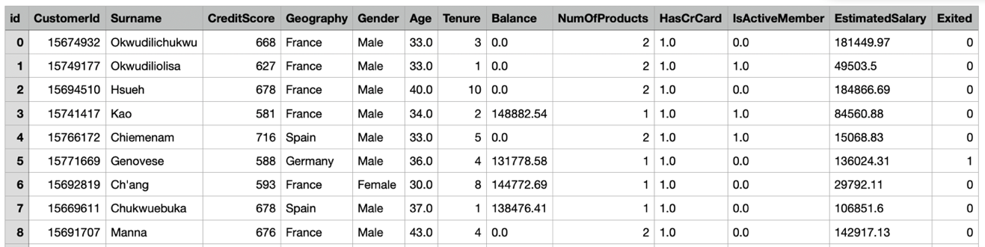

Рисунок 2.1 – Фрагмент исходных данных

Всего в таблице 10120 записей. Для стандартов Big Data это немного, поэтому они используются исключительно для демонстрации работы конвейера. Если результат будет успешным, то это значит, что конвейера будет работать и на Больших Данных.

Необходимо построить конвейер для обработки таких данных в потоковом формате Big Data, а также проверить гипотезу о балансе мужчин и женщин, проанализировать взаимосвязь баланса, кредитного рейтинга и зарплаты и пола, страны и возраста, визуализировать эти зависимости, построить модель для кредитного рейтинга и целевой переменной – факта ухода клиента из банка.

## Архитектура конвейера для получения и предобработки данных

Схематичное изображение архитектуры конвейера приведено на Рисунок 2.2

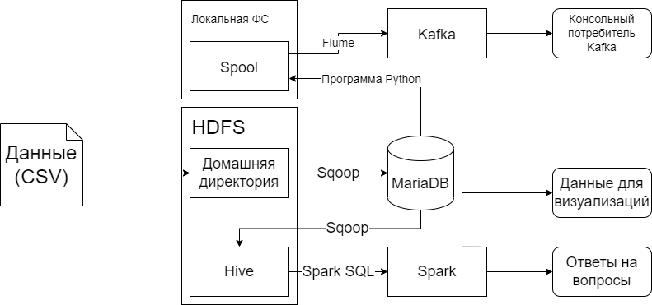

Рисунок 2.2 – Схематичное изображение архитектуры конвейера

Сначала данные переносятся в HDFS. Далее с помощью Sqoop данные нужно экспортировать в MariaDB – в систему управления реляционными базами данных с открытым исходным кодом – для хранения.

После этого данные идут по двум разным маршрутам:

1. Данные переносятся в буферную директорию Spool в локальной файловой системе в формате CSV программой на Python, в которой происходит подключение к базе данных, запрос 5-ти % всех строк в таблице с данными каждые 10 секунд и создание файла из полученных строк. В это же время директорию Spool будет просматривать агент Flume. Как только в ней появляется новый файл, агент Flume должен создавать на основе него событие и передавать его содержимое в Kafka. Все данные, попавшие в Kafka должны выводиться в отдельном окне терминала с помощью консольного потребителя Kafka.
2. Данные в MariaDB с помощью Sqoop импортируются в таблицу Hive. На основе данных в Hive нужно создать DataFrame в Spark и средствами Spark произвести нужные запросы для получения ответов на поставленные преподавателем вопросы.

Итак, сначала исходные данные переносятся в HDFS командой put (см. Рисунок 2.3)

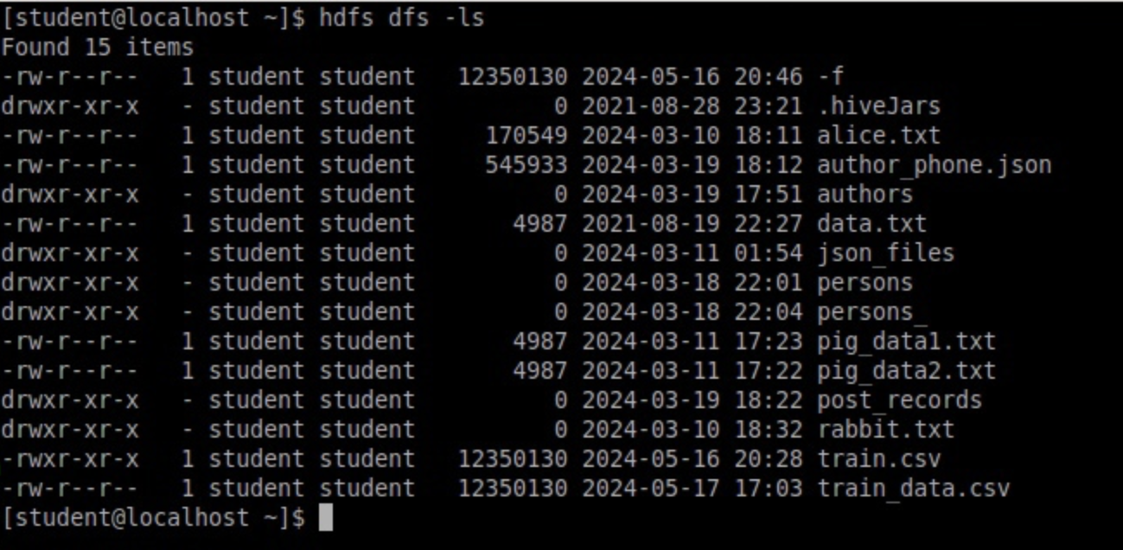

Рисунок 2.3 – Результат переноса данных в HDFS

После этого заходим в MariaDB, создаем отдельную базу данных для выполнения курсовой работы, и там создаем таблицу иbank_data_3 с определённой структурой для последующего экспорта исходных данных с помощью Sqoop (см. Рисунок 2.4).



Рисунок 2.4 – Создание таблицы в MariaDB

Теперь можно в только что созданную таблицу экспортировать данные с помощью Sqoop. Соответствующая команда и результат приведены на Рисунок 2.5.

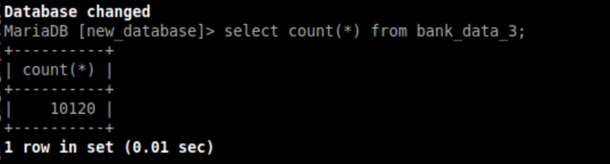

Рисунок 2.5 – Экспорт данных в MariaDB

Для переноса данных из MariaDB в локальную буфферную директорию Spool была использована библиотека PyMySQL. Листинг кода программы приведён в Приложении А.

Далее был создан конфигурационный файл с нужными настройками следующей. Его код можно найти в Приложении Б.

После этого можно запустить верхнюю часть конвейера. Для этого нужно запустить потребителя Kafka следующей командой:

kafka-console-consumer --bootstrap-server localhost:9092 --topic stream_traffic

После этого запустить агент Flume:

flume-ng agent --name agent1 --conf $FLUME_HOME/conf --conf-file spooldir.conf -Dflume.root.logger=INFO, console

Потом нужно запустить программу. Для этого я использовала Jupyter Notebook. Результат отображён на Рисунок 2.6 - Рисунок 2.8.

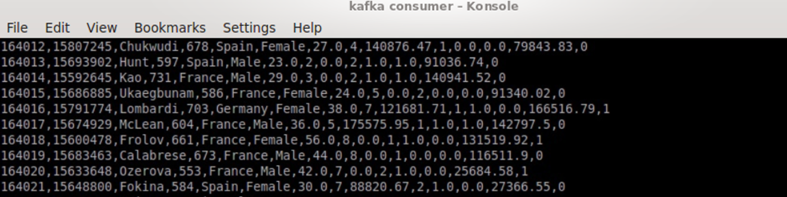

Рисунок 2.6 – Kafka consumer

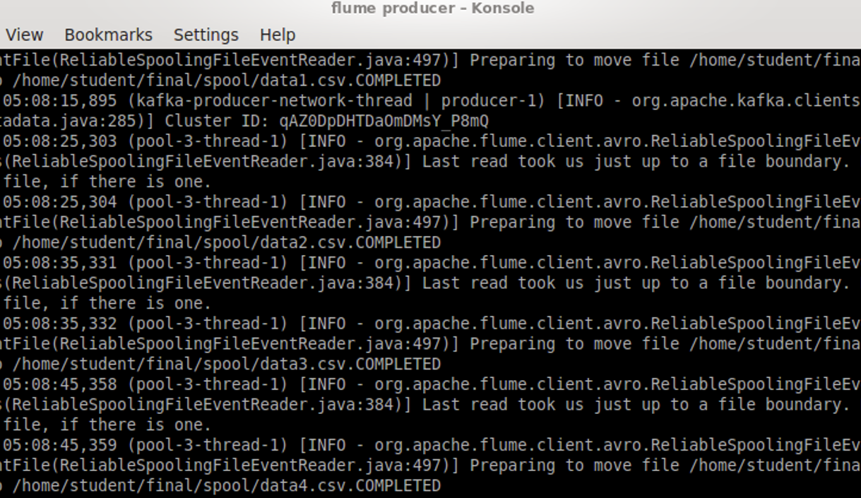

Рисунок 2.7 – Flume producer

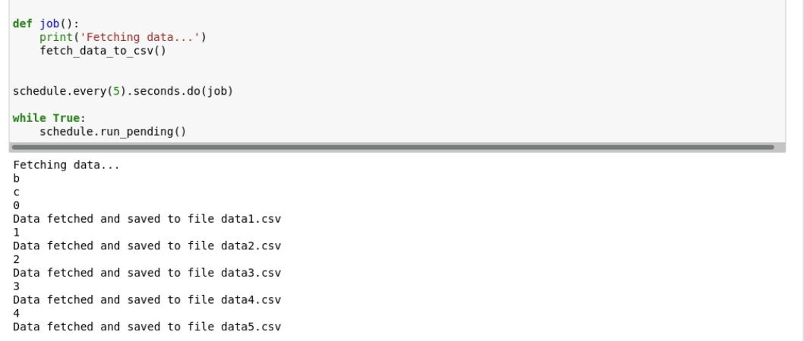

Рисунок 2.8 – Верхняя часть конвейера

Как видим, программа записывает данные, Flume их проверяет и как производитель передаёт их потребителю Kafka.

После этого таблица bank_data_3 была импортирована из MariaDB в Hive (Рисунок 2.9).



Рисунок 2.9 – Импорт таблицы в Hive

Для проверки импорта воспользуемся оболочкой beeline. Результат импорта отображён на Рисунок 2.10.

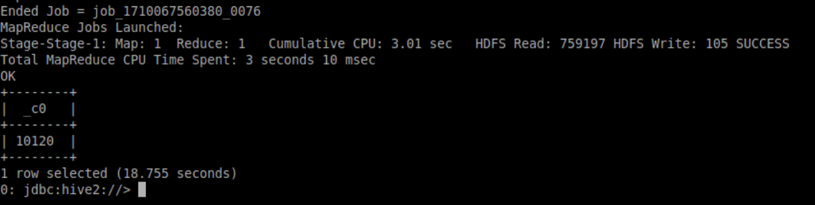

Рисунок 2.10 – Результат импорта

## Анализ данных и их визуализация

Построим boxplot и violinplot для следующих признаков: баланс, кредитный рейтинг и зарплата. Сгруппируем данные по странам и полу, выведем статистики (минимальное, максимальное, медиана и среднее значения) для каждого признака. Скрипт программы приведён в Приложении В. Результаты представлены на Рисунок 2.11 - Рисунок 2.19.

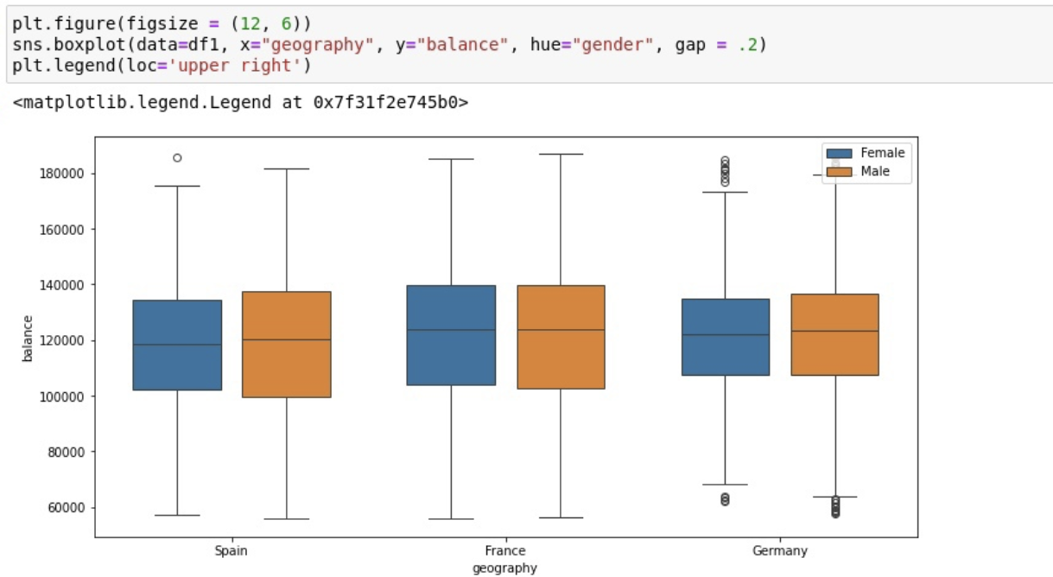

Рисунок 2.11 – Boxplot для баланса

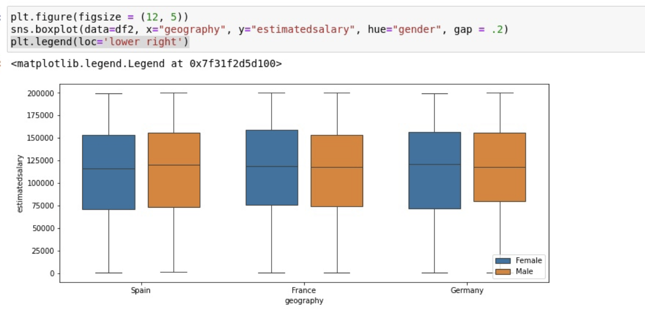

Рисунок 2.12 – Boxplot для зарплаты

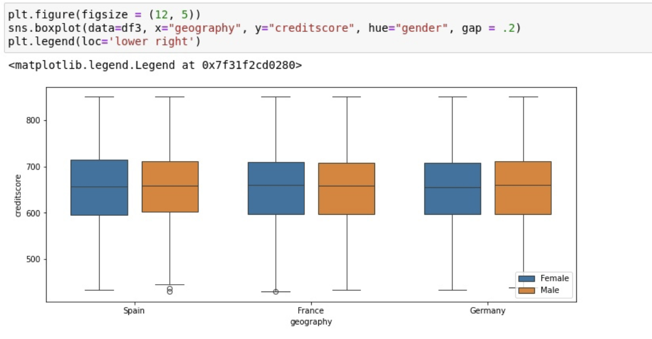

Рисунок 2.13 – Boxplot для кредитного рейтинга

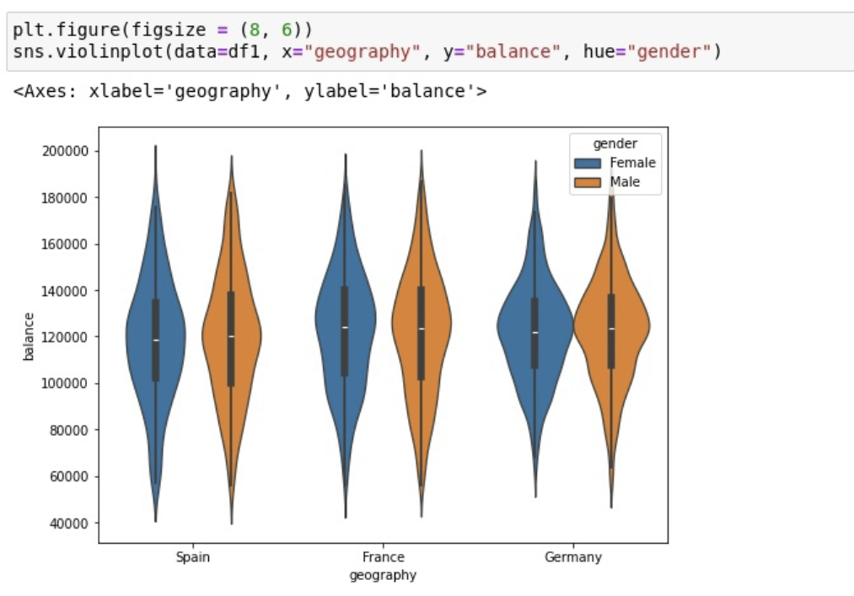

Рисунок 2.14 – Violin plot для баланса

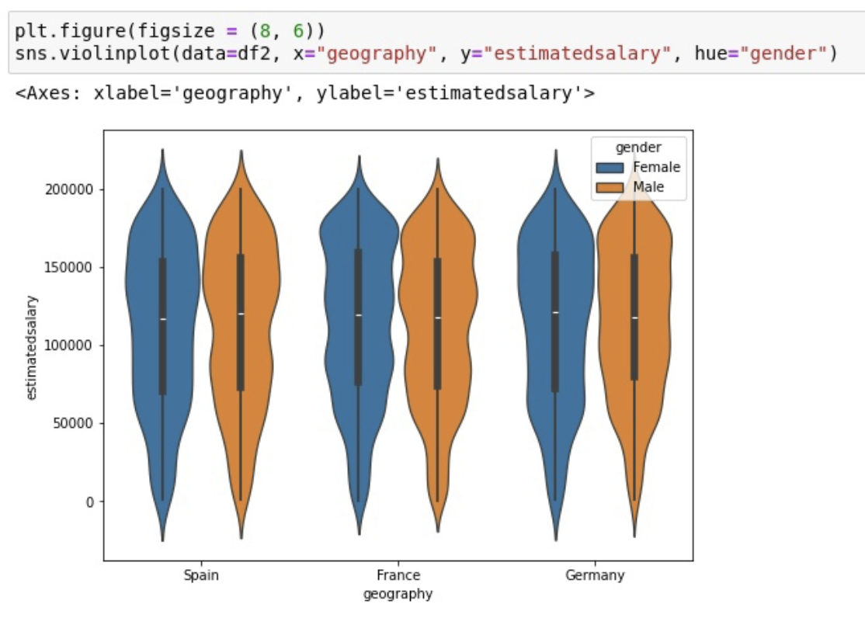

Рисунок 2.15 – Violin plot для зарплаты

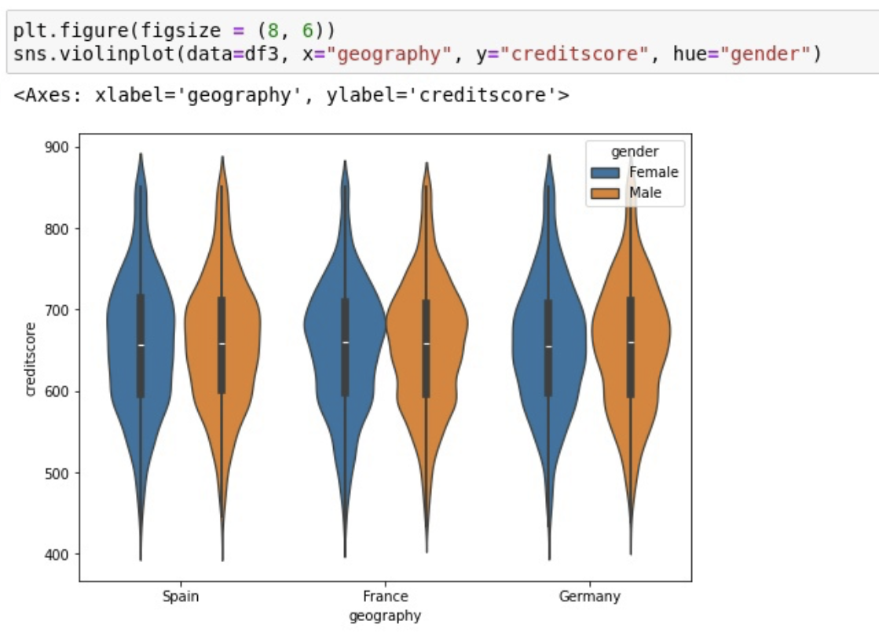

Рисунок 2.16 – Violin plot для кредитного рейтинга

При исследовании распределений баланса, зарплаты и кредитного рейтинга по странам и полу значительные отличия отсутствуют.

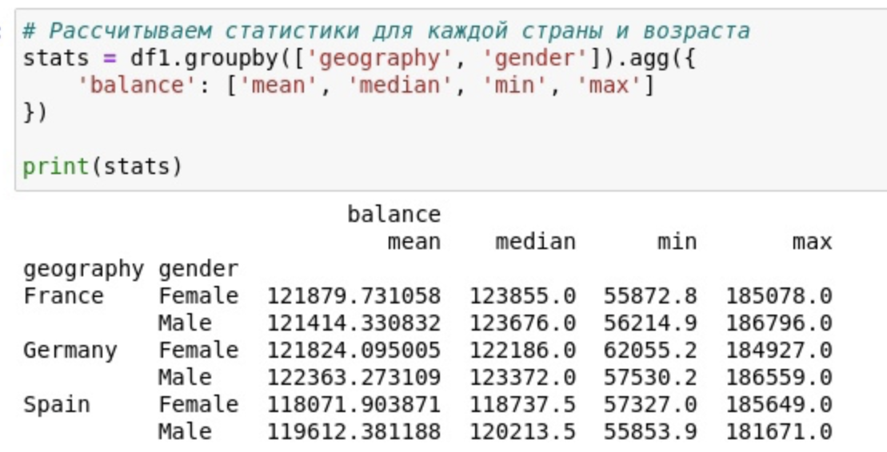

Рисунок 2.17 – Статистики по балансу

Максимальное значение баланса среди мужчин наблюдается во Франции.

Максимальное значение баланса среди женщин наблюдается в Испании.

Минимальное значение баланса среди мужчин наблюдается в Испании.

Минимальное значение баланса среди женщин наблюдается во Франции.

Сравнение средних значений баланса у мужчин (по убыванию): Германия, Франция, Испания.

Сравнение средних значений баланса у женщин (по убыванию): Франция, Германия, Испания.

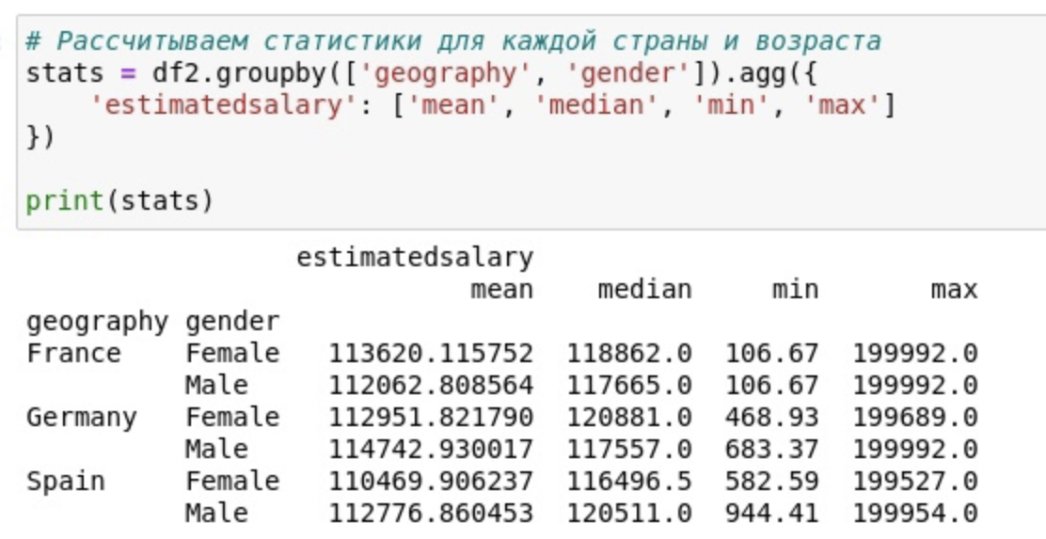

Рисунок 2.18 – Статистики по зарплате

Максимальное значение зарплаты среди мужчин наблюдается во Франции и Германии.

Максимальное значение зарплаты среди женщин наблюдается во Франции.

Минимальное значение зарплаты среди мужчин наблюдается во Франции.

Минимальное значение зарплаты среди женщин наблюдается во Франции.

Сравнение средних значений зарплаты у мужчин (по убыванию): Германия, Испания, Франция.

Сравнение средних значений зарплаты у женщин (по убыванию): Франция, Германия, Испания.

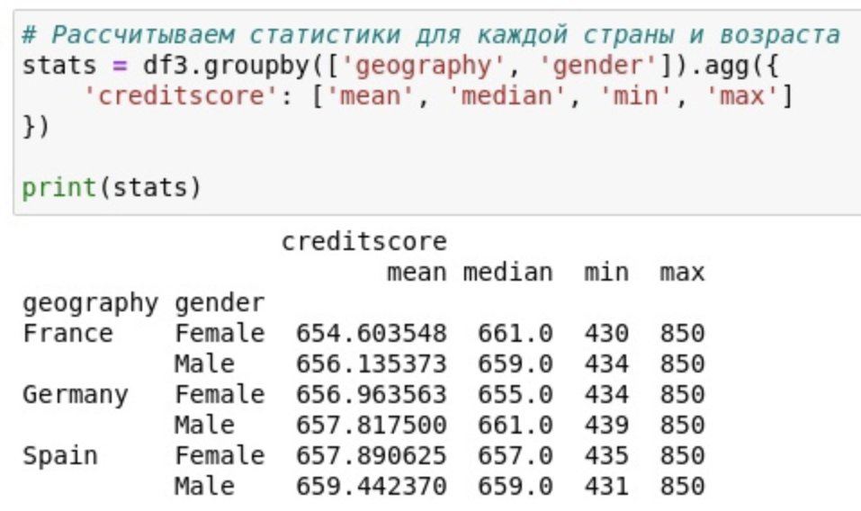

Рисунок 2.19 – Статистики по кредитному рейтингу

Максимальное значение кредитного рейтинга среди мужчин и женщин одинаковое во всех странах.

Минимальное значение кредитного рейтинга среди мужчин наблюдается в Испании.

Минимальное значение кредитного рейтинга среди женщин наблюдается во Франции.

Сравнение средних значений кредитного рейтинга у мужчин (по убыванию): Испания, Германия, Франция.

Сравнение средних значений кредитного рейтинга у женщин (по убыванию): Испания, Германия, Франция.

Теперь построим гистограммы для возраста: разобьем наши данные на несколько интервалов с промежутком в 10 лет. Возьмем средние, максимальные и минимальные значения в каждой группе.

Результаты представлены на Рисунок 2.20 - Рисунок 2.28.

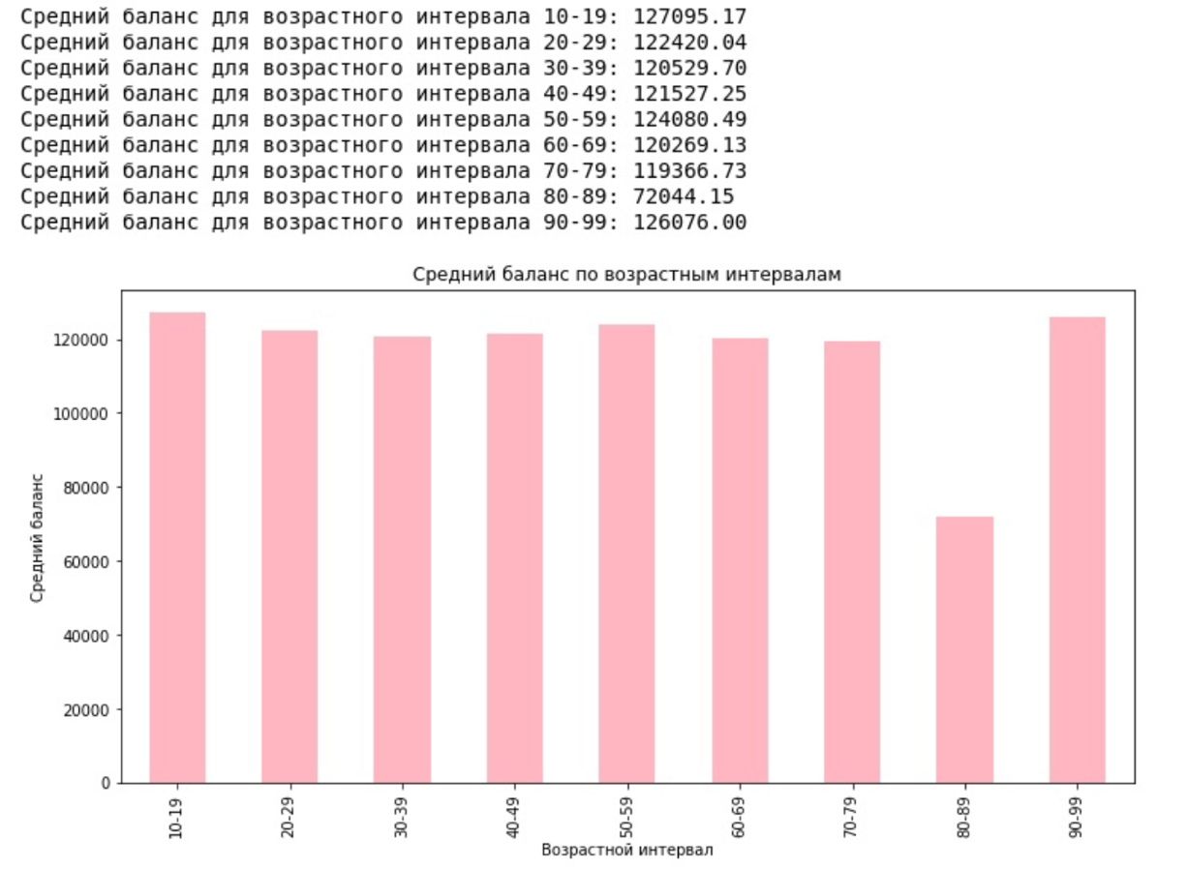

Рисунок 2.20 – Гистограмма среднего баланса по возрасту

В среднем самое высокое значение баланса наблюдается у людей в возрасте 10-19 лет, самое низкое – в возрасте 80-89 лет.

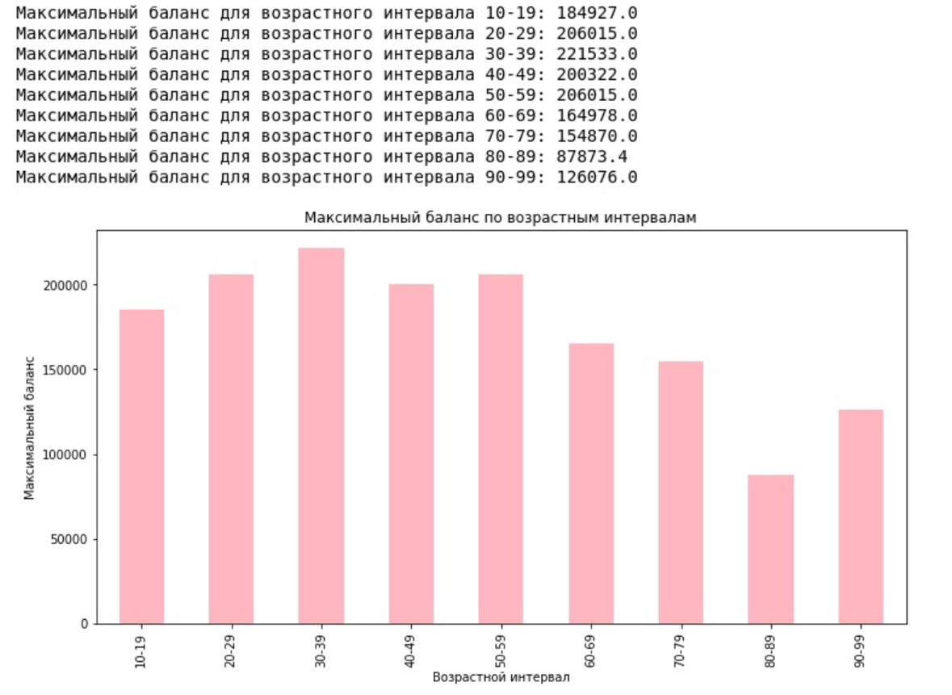

Рисунок 2.21 – Гистограмма максимального баланса по возрасту

Максимальное значение баланса наблюдается у людей в возрасте 30-39 лет.

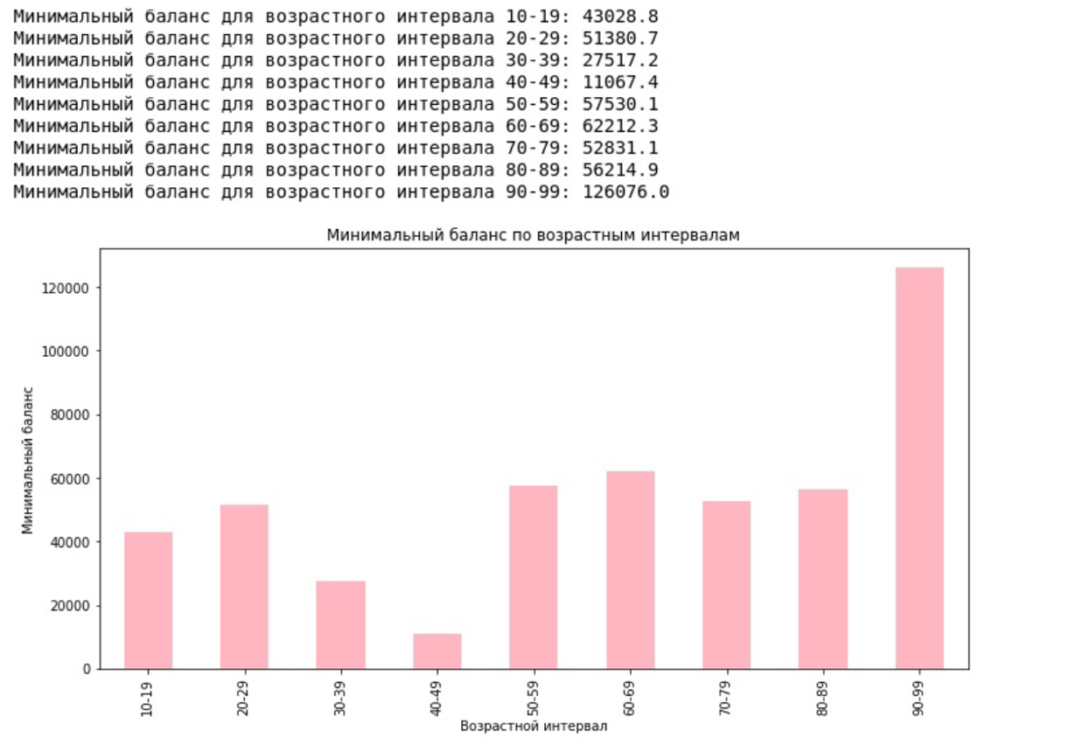

Рисунок 2.22 – Гистограмма минимального баланса по возрасту

Минимальное значение баланса наблюдается у людей в возрасте 40-49 лет.

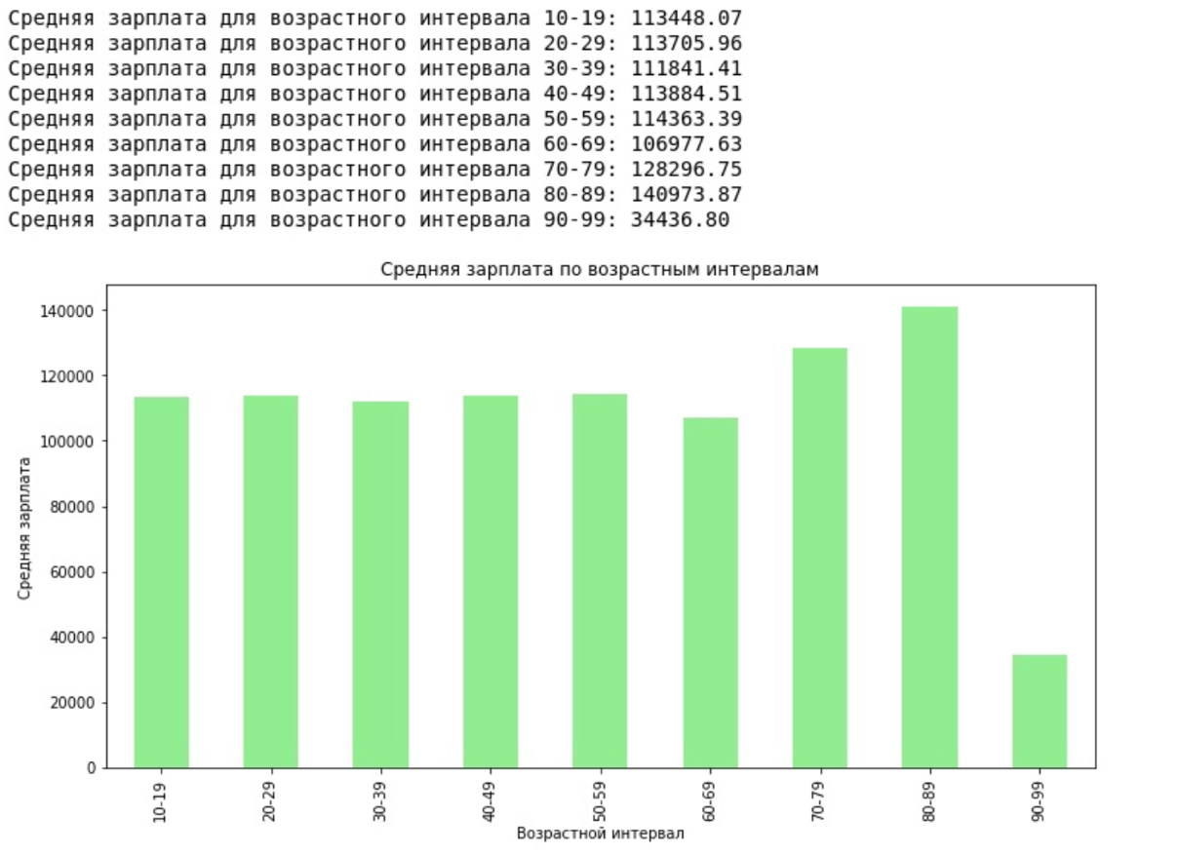

Рисунок 2.23 – Гистограмма средней зарплаты по возрасту

В среднем максимальное значение зарплаты наблюдается у людей в возрасте 80-89 лет, минимальное значение – 90-99 лет.

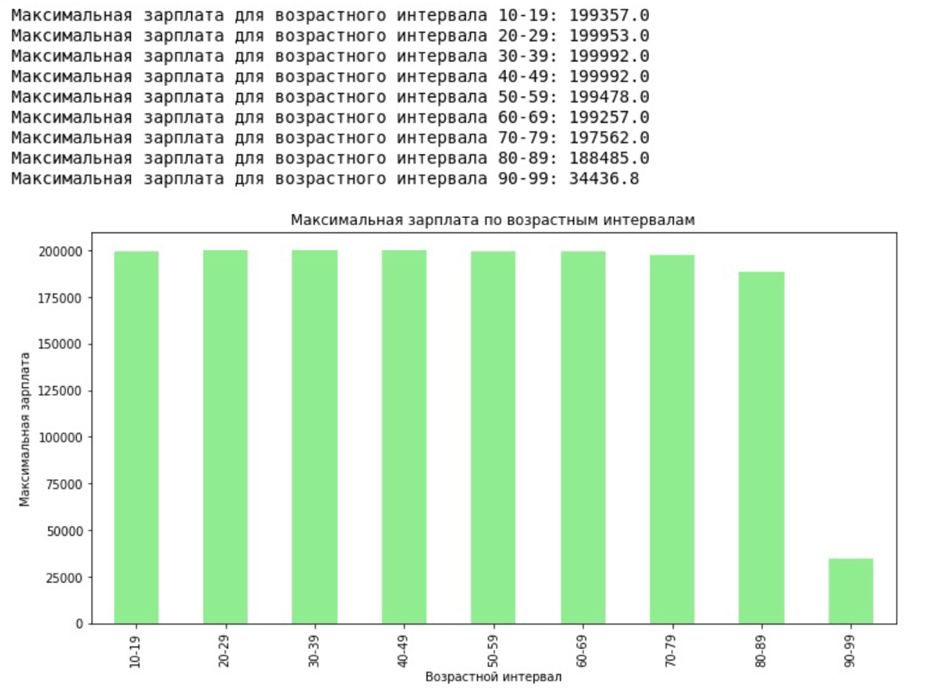

Рисунок 2.24 – Гистограмма максимальной зарплаты по возрасту

Максимальное значение зарплаты наблюдается у людей в возрасте 30-49 лет.

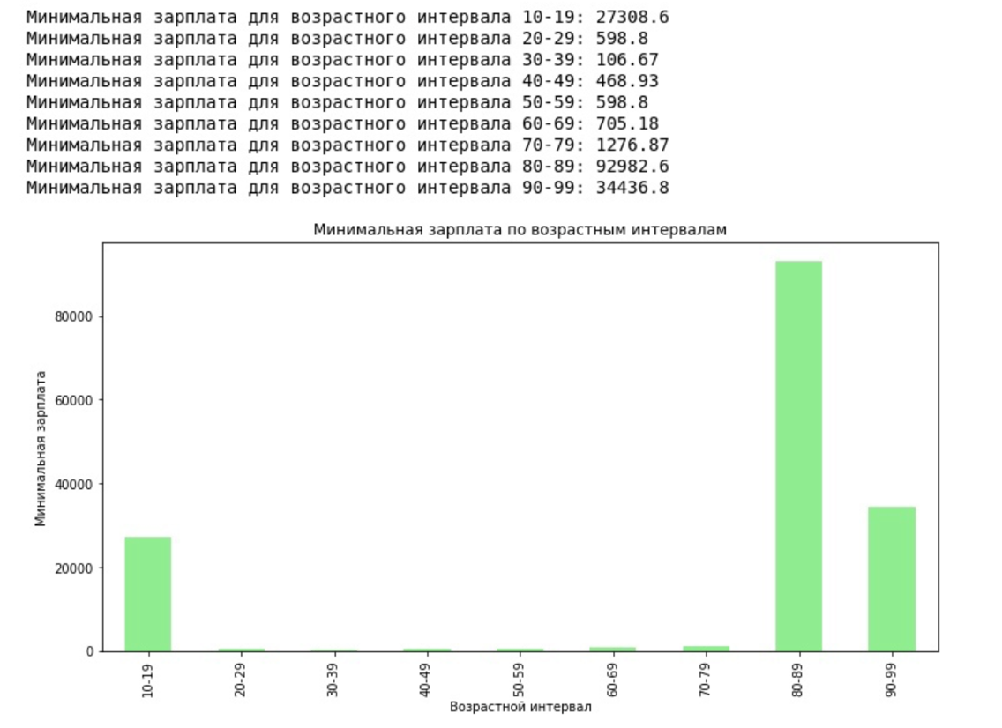

Рисунок 2.25 – Гистограмма минимальной зарплаты по возрасту

Минимальное значение зарплаты наблюдается у людей в возрасте 30-39 лет.

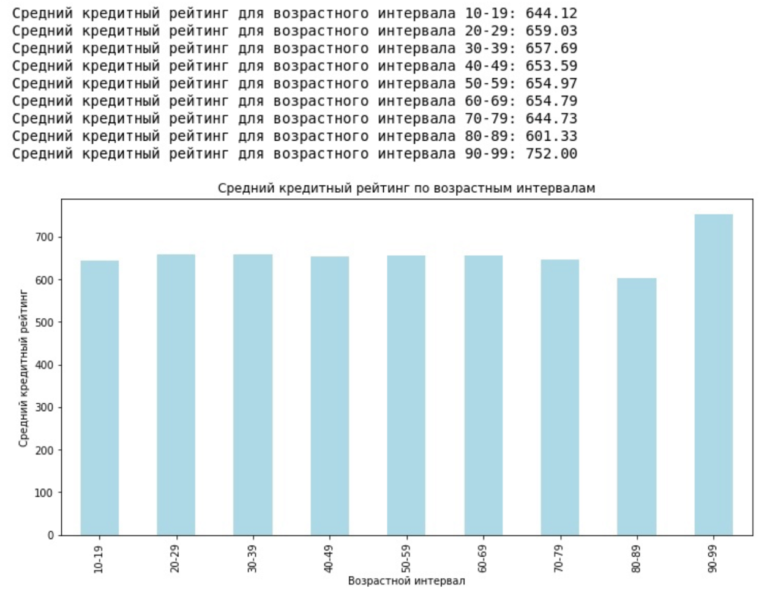

Рисунок 2.26 – Гистограмма среднего кредитного рейтинга по возрасту

В среднем максимальное значение кредитного рейтинга наблюдается у людей в возрасте 90-99 лет.

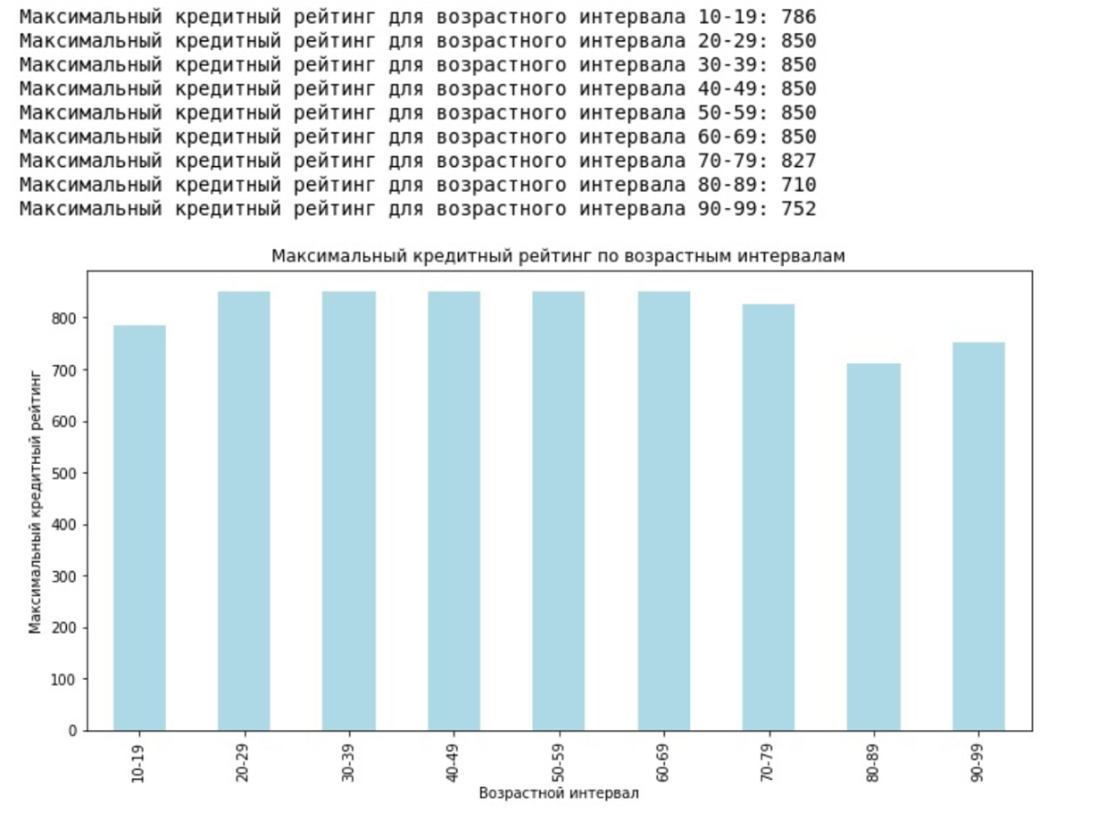

Рисунок 2.27 – Гистограмма максимального кредитного рейтинга по возрасту

Максимальное значение кредитного рейтинга наблюдается у людей в возрасте 20-69 лет.

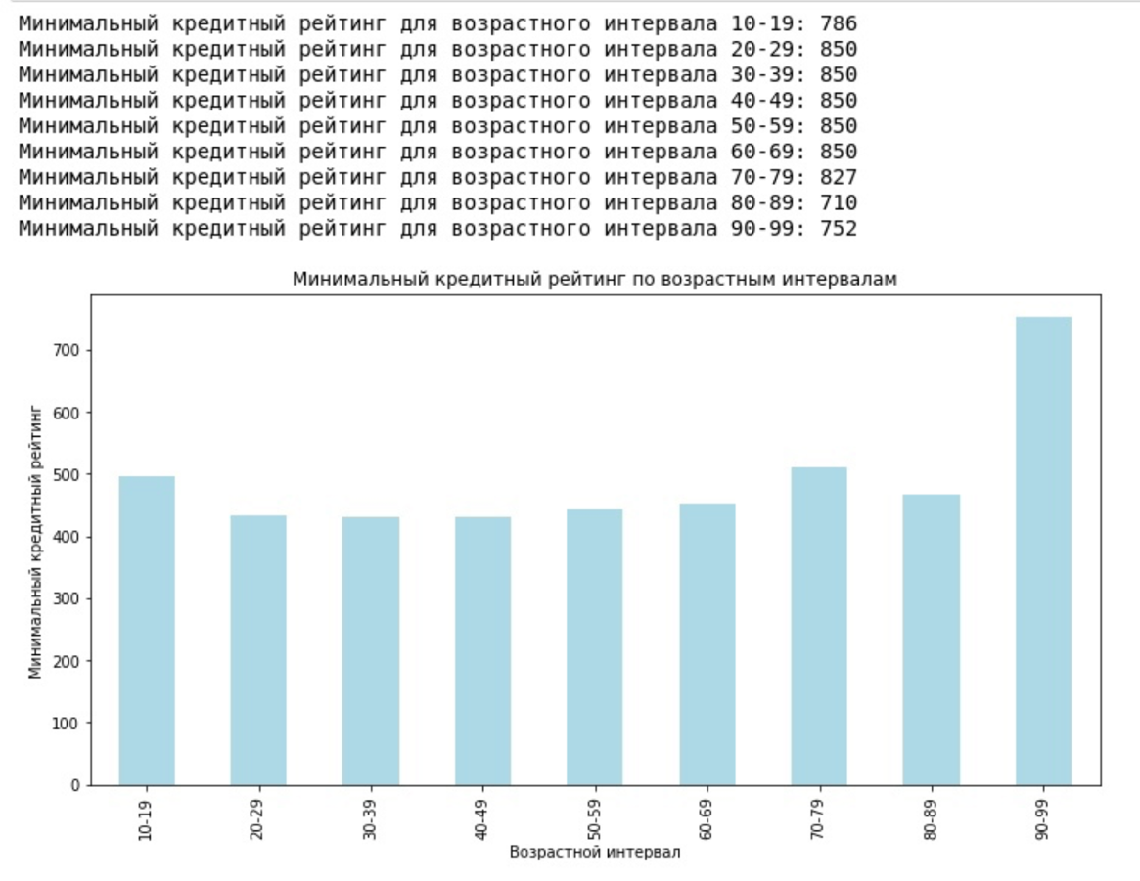

Рисунок 2.28 – Гистограмма минимального кредитного рейтинга по возрасту

Минимальное значение кредитного рейтинга наблюдается у людей в возрасте 80-89 лет.

Теперь проведем статистический тест для проверки нашей гипотезы: у мужчин среднее значение баланса больше, чем у женщин. Сначала разделим данные на две выборки: мужчин и женщин (Рисунок 2.29)

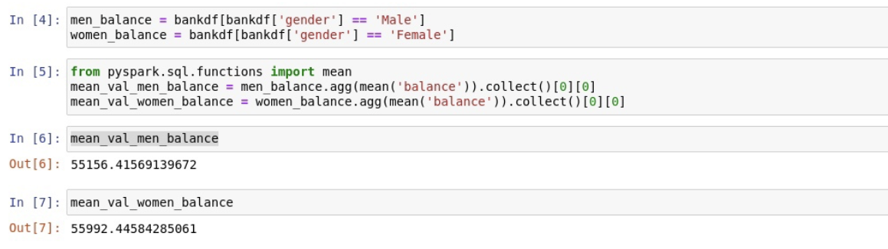

Рисунок 2.29 – Разбиение на выборки

Баланс – непрерывная переменная, пол – дискретная, категориальная переменная. Для проверки гипотезы воспользуемся t-тестом. Для проведения t-теста данные должны быть непрерывными, иметь распределение, близкое к нормальному, дисперсии у выборок не должны сильно различаться.

Для проверки нормальности распределения оценок вычислим критерий Шапиро — Уилка. Он используется, чтобы оценивать нормальность распределения с помощью статистического показателя, а не графика.

Для этого теста нам потребуется много выборок, чтобы убедиться в том, что среднее значение в них действительно распределено нормально. Выделим из наших данных 200 выборок и посчитаем для каждой среднее значение. Нулевая гипотеза в критерии Шапиро — Уилка: переменная распределена нормально (Рисунок 2.30).

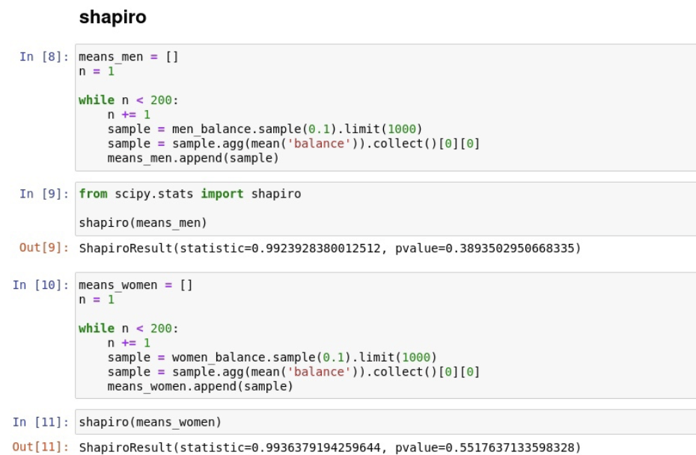

Рисунок 2.30 – Тест Шапиро-Уилка

В результате этого теста получаем значение p-value равное 0.55 и 0.38 для женщин и мужчин соответственно. p-value > 0.05, следовательно принимаем нулевую гипотезу о нормальном распределении данных.

Для проверки равенства дисперсий вычислим критерий Левене. Нулевая гипотеза для этого критерия звучит так: дисперсии в двух выборках не имеют значимых различий. Получили p-value равное 0.09, p-value > 0.05, следовательно принимаем нулевую гипотезу о равенстве дисперсий. Все наши допущения выполнены, можем переходить к T-тесту. Нам нужно проверить, отличаются ли значимо средний баланс у мужчин и женщин. Для теста наша нулевая гипотеза будет звучать так: средние балансы у мужчин и женщин не отличаются значимо. В результате теста мы получили p-value, равный 0.09. Мы его оцениваем так же, как и в остальных случаях: 0.09 > 0.05, значит, мы не можем отвергнуть нулевую гипотезу. В случае T-теста это означает, что значимых различий в средних балансах нет (Рисунок 2.31).

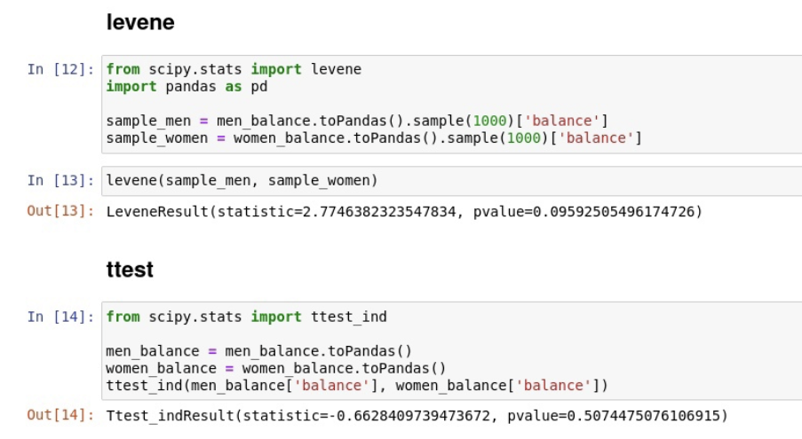

Рисунок 2.31 – критерий Левене, t-тест

Также проведем односторонний t-тест. В качестве альтернативной гипотезы примем следующее утверждение: средний баланс у мужчин больше, чем у женщин. Проведем второй односторонний t-тест, альтернативная гипотеза: у женщин баланс больше, чем у мужчин (Рисунок 2.32).

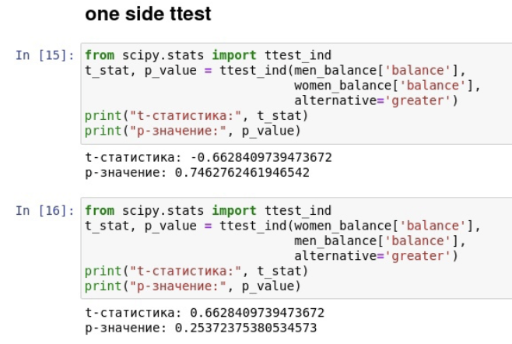

Рисунок 2.32 – Односторонние t-тесты

В результате обоих тестов мы получили значения p-value > 0.05, которое говорит нам о том, что мы не можем отклонить нулевую гипотезу, следовательно средние балансы у мужчин и женщин значимо не отличаются.

Теперь перейдем к построению модели для кредитного рейтинга и целевой переменной – ухода клиента из банка.

Выполним предобработку данных: создадим трансформер чтобы собрать столбцы объектов в виде Vector Column. Воспользуемся методом transform(<dataframe>), чтобы превратить исходный DataFrame в новый (Рисунок 2.33).

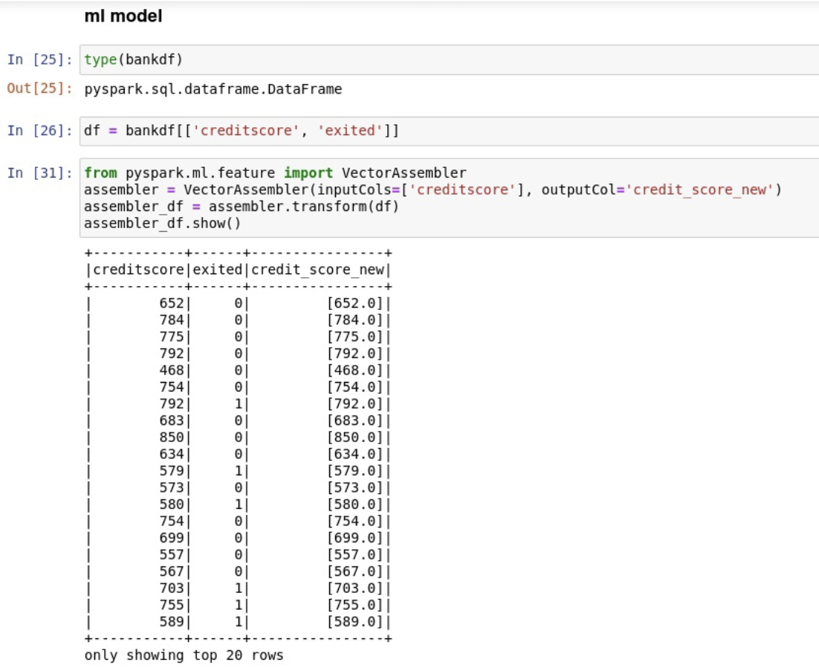

Рисунок 2.33 – Предобработка данных

Теперь построим модель Логистической регрессии для классификации клиентов. В качестве метрики возьмем accuracy (Рисунок 2.34).

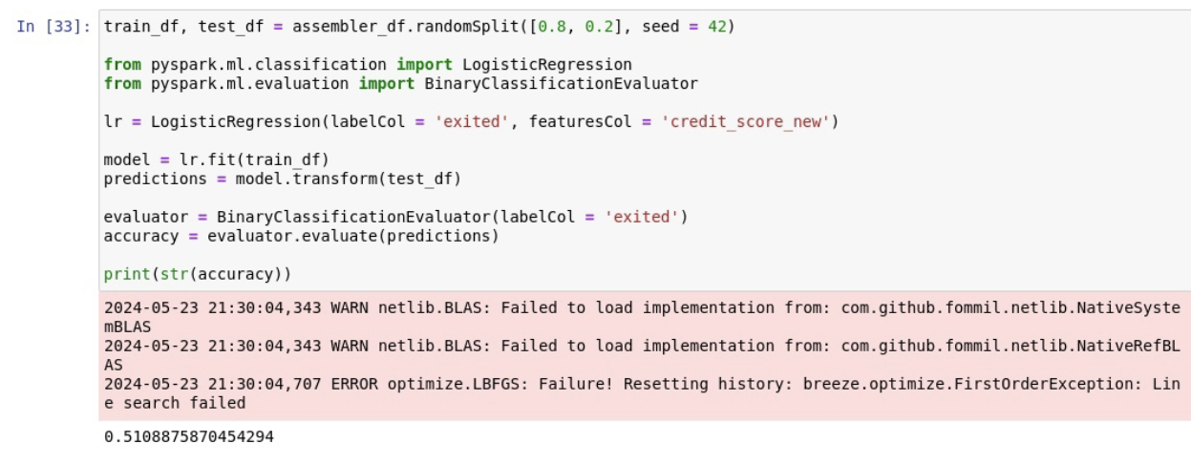

Рисунок 2.34 – Обучение модели

# ЗАКЛЮЧЕНИЕ

В результате проведенной работы мы проанализировали зависимость переменных баланс, кредитный рейтинг и зарплата от переменных возраст, пол, страна. Была построена модель между признаком кредитный рейтинг и целевой переменной – факт ухода клиента из банка. Также были построены гистограммы зависимости этих переменных и рассчитаны статистики. Была проверена гипотеза о том, что средний баланс у мужчин больше, чем у женщин. Эту гипотезу мы отвергли.

Цель — построить конвейер для обработки данных и проанализировать их — достигнута.

В ходе данной курсовой работы выполнены следующие задачи:

* изучена документации по проблеме Big Data;
* реализован конвейер потоковых данных;
* проведен анализ и визуализированы данные о клиентах банка.

# СПИСОК ИСПОЛЬЗОВАННЫХ ИСТОЧНИКОВ

## Теоретическая часть

* 1. Хабр. Hadoop Distributed File System [Электронный ресурс] — Режим доступа: https://habr.com/ru/articles/42858/
  2. MariaDB Foundation [Электронный ресурс] — Режим доступа: <https://mariadb.org/>
  3. Sqoop - The Apache Software Foundation [Электронный ресурс] — Режим доступа: https://sqoop.apache.org/

## Практическая часть

* 1. Kaggle: Your Machine Learning and Data Science Community. Bank Churn Dataset [Электронный ресурс] — Режим доступа: https://www.kaggle.com/datasets/rangalamahesh/bank-churn?

# ПРИЛОЖЕНИЯ

Приложение А, Б, В — Программный код

### Приложение A

Код курсовой работы:

import csv

import pymysql

import schedule

import time

import os

CSV_FOLDER = '/home/student/final/Spool'

SQL_QUERY = 'SELECT * FROM bank_data_3'

def fetch_data_to_csv():

print("b")

conn = pymysql.connect(host='localhost', port=3306, user='student', password='student', database='final')

print("c")

cursor = conn.cursor()

cursor.execute(SQL_QUERY)

rows = cursor.fetchall()

cursor.close()

conn.close()

total_rows = len(rows)

rows_limit = round(total_rows * 0.05)

num_files = (total_rows + rows_limit - 1) // rows_limit

for i in range(num_files):

time.sleep(10)

file_name = f"data{i+1}.csv"

file_path = os.path.join(CSV_FOLDER, file_name)

start_index = i * rows_limit

end_index = start_index + rows_limit if start_index + rows_limit < total_rows else total_rows

data = rows[start_index:end_index]

print(i)

with open(file_path, 'w', newline='') as file:

writer = csv.writer(file)

writer.writerows(data)

print(f'Data fetched and saved to file {file_name}')

def job():

print('Fetching data...')

fetch_data_to_csv()

schedule.every(5).seconds.do(job)

while True:

schedule.run_pending()

### Приложение Б

agent1.sources = file source

agent1.sinks = kafka sink

agent1.channels = memory_channel

agent1.sources. file

agent1.sources. file source. type = spoolDir_source. spoolDir = user/student/Spool

agent1.sources. file_ source.fileHeader = true

agent1.Sinks. kafka sink. type = org.apache.sink.kafka.Kafkasink

agent1.sinks. kafka sink.topic = stream bank

agent1.sinks.kafka_sink.brokerList = localhost: 9092

agent1.sinks. kafka_sink. requiredAcks = 1

agent1.channels. memory_channel. type = memory

agent1.channels. memory_channel. capacity = 1000

agent1.channels memory_channel. transactionCapacity = 100

agent1.sources. file source. channels = memory_channel

agent1.sinks. kafka_sink. channel = memory _channel

### Приложение В

SELECT gender, geography, max(creditscore) as max_cr_sc, min(creditscore) as min_cr_sc, avg(creditscored) as mean_cr_se FROM new db.banks WHERE creditscore!=0 group by gender, geography;

SELECT gender, geography, max(balance) as max_bal, min(balance) as min_bal, avg(balance) as mean_bal FROM new db.banks WHERE balance!=0 group by gender, geography;

SELECT gender, geography, max(estimatedsalary) as max_sal, min(estimatedsalary) as min_sal, avg(estimatedsalary) as mean_sal FROM new db.banks WHERE estimatedsalary!=0 group by gender, geography;

WITH AgeIntervals AS (

SELECT

CASE

WHEN age BETWEEN 0 AND 9 THEN '0-9'

WHEN age BETWEEN 10 AND 19 THEN

WHEN age BETWEEN 20 '10-19' AND 29 THEN '20-29'

WHEN age BETWEEN 30 AND 39 THEN ' 30-39'

WHEN age BETWEEN 40 AND 49 THEN 40-49'

WHEN age BETWEEN 50 AND 59 THEN '50-59'

WHEN age BETWEEN 60 AND 69 THEN ' 60-69'

ELSE '70+'

END AS age_interval,

creditscore

FROM new_db.banks)

SELECT age_interval, round(avg (creditscore), 2) as avg_cr_sc, max(creditscore) as max_cr_sc, min(creditscore) as min_cr_sc FROM AgeIntervals WHERE creditscore != 0 group by age_interval;

SELECT age_interval, round(avg (balance), 2) as avg_bal, max(balance) as max_bal, min(balance) as min_bal FROM AgeIntervals WHERE balance != 0 group by age_interval;

SELECT age_interval, round(avg (estimatedsalary), 2) as avg_sal, max(estimatedsalary) as max_sal, min(estimatedsalary) as min_sal FROM AgeIntervals WHERE estimatedsalary != 0 group by age_interval;

import pandas as pd  
import matplotlib.pyplot as plt  
  
# Создаем интервалы возраста  
bins = [10, 20, 30, 40, 50, 60, 70, 80, 90, 100]  
labels = ['10-19', '20-29', '30-39', '40-49', '50-59', '60-69', '70-79', '80-89', '90-99']  
  
df33 = df3  
# Создаем новую колонку с интервалами возраста  
df33['возрастной_интервал'] = pd.cut(df33['age'], bins=bins, labels=labels)  
  
  
# Рассчитываем среднее значение баланса для каждого интервала возраста  
mean_balance_by_age = df33.groupby('возрастной_интервал')['creditscore'].max()  
  
for interval, mean_balance in mean_balance_by_age.items():  
    print(f"Средний кредитный рейтинг для возрастного интервала {interval}: {mean_balance:.2f}")  
  
  
# Построение гистограммы  
plt.figure(figsize=(12, 6))  
mean_balance_by_age.plot(kind='bar', color = 'lightblue')  
plt.xlabel('Возрастной интервал')  
plt.ylabel('Средний кредитный рейтинг')  
plt.title('Средний кредитный рейтинг по возрастным интервалам')  
plt.show()